HỘI THI "CHÚNG CHÁU VUI KHOẺ" NĂM HỌC 2023-2024
Thực hiện kế hoạch năm học 2023-2024, hôm nay ngày 19/1/2024, nhà trường phối hợp với Ban đại diện CMHS tổ chức Hội thi "Chúng cháu vui khoẻ" cho các con. Về dự với hội thi, có bà Hà Thanh trưởng ban đại diện CMHS, bà Nguyễn Thị Tươi, bà Nguyễn Thị Huyền trong Ban dại diện PH trường cùng các ông bà đại diện phụ huynh lớp. Sự tham gia hào hứng của 603 trẻ trên 22 nhóm lớp, điều đặc biệt là có 4 nhóm nhà trẻ, đây là độ tuổi nhỏ nhất trong nhà trường nhưng các con rất cố gắng để phối hợp cùng bạn trong đồng đội của mình.
Các con trải qua 3 phần thi: Phần 1: Đồng diễn; Phần 2: Nhanh và khéo; Phần 3: Trò chơi vận động.
Qua Hội “Chúng cháu vui khỏe" góp phần nâng cao chất lượng giáo dục phát triển thể chất cho trẻ, rèn luyện sức bền bỉ, sự nhanh nhẹn, khéo léo ở trẻ, đồng thời tạo sân chơi bổ ích cho trẻ, giúp trẻ phát triển toàn diện về thể chất và tinh thần, mạnh dạn, tự tin, tích cực tham gia các hoạt động. Tham gia ngày hội, trẻ được giao lưu học hỏi với các bạn trong nhà trường.
Hội thi đảm bảo tính khách quan, trung thực, công bằng, khoa học, và được chuẩn bị kỹ lưỡng về cơ sở vật chất kết hợp với thời tiết ủng hộ cho cô và trò để Hội thi thành công rực rỡ. Sau một buổi sáng diễn ra hội thi, với sự làm việc khẩn trương và khách quan của Ban giám khảo, tổ thư ký đã tổng hợp nhanh kết quả và kết quả của Hội thi như sau:
Giải nhất: 4 lớp: A1; B6; C3; D1.
Giải nhì: 4 lớp: A4; B4; C2; D2.
Giải ba: 4 lớp: A2; B3; C6; D3
Giải khuyến khích: 10 lớp: A3, A5, A6, B1, B2, B5, C1, C4, C5, D4.
Đầu giờ chiều các con đã hào hứng chờ đợi nhận thưởng, Ban giám hiệu đã trảo giải lần lượt cho các lớp.
Sự thành công của Hội thi hôm nay là sự ủng hộ của CMHS cả về vật chất và tinh thần. Sự kết hợp giữa Ban đại diện CMHS với Ban giám hiệu nhà trường, sự nhiệt tình của các Đ/c GV, NV, sự cố gắng của các con, sự ủng hộ của thời tiết đã tạo nên thành công của hội thi hôm nay.
Sau đây là một số hình ảnh của Hội thi:
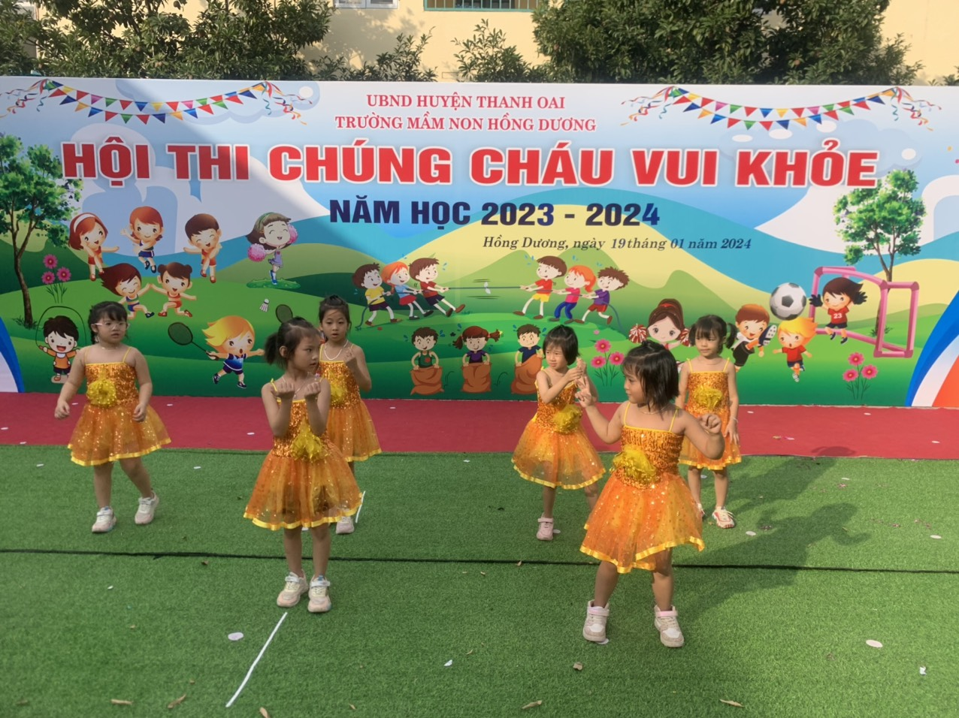
Văn nghệ chào mừng hội thi

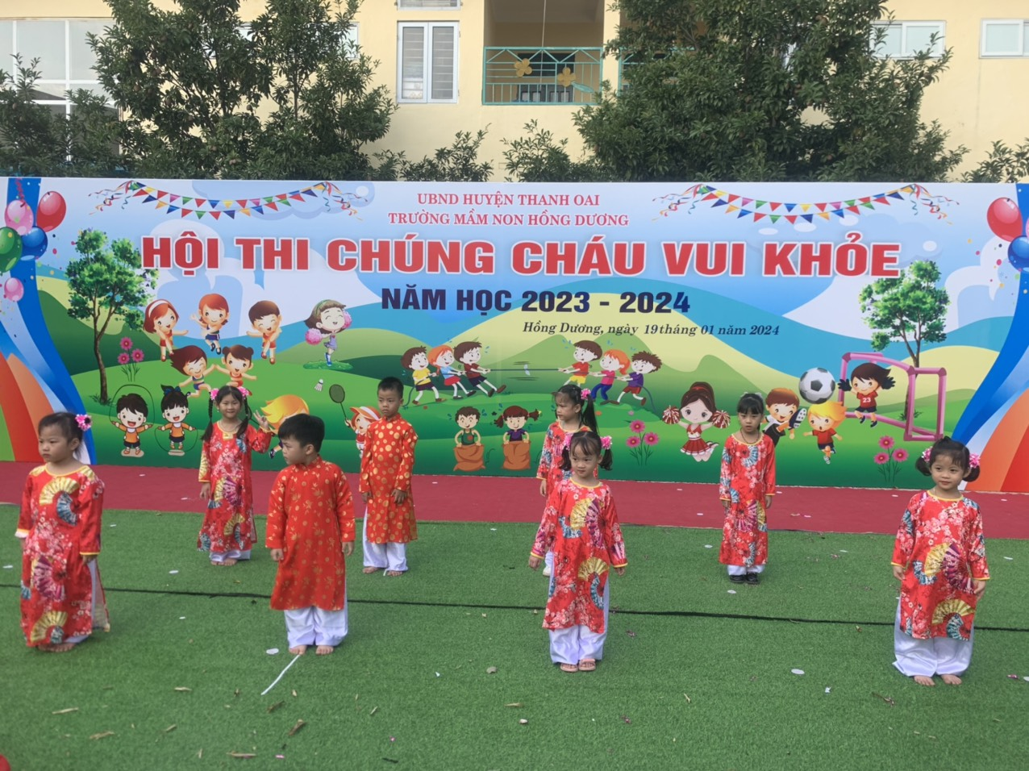

Hình ảnh cô Nguyễn Thị Bích Hoà - BT chi bộ, Hiệu trưởng nhà trường khai mạc Hội thi:
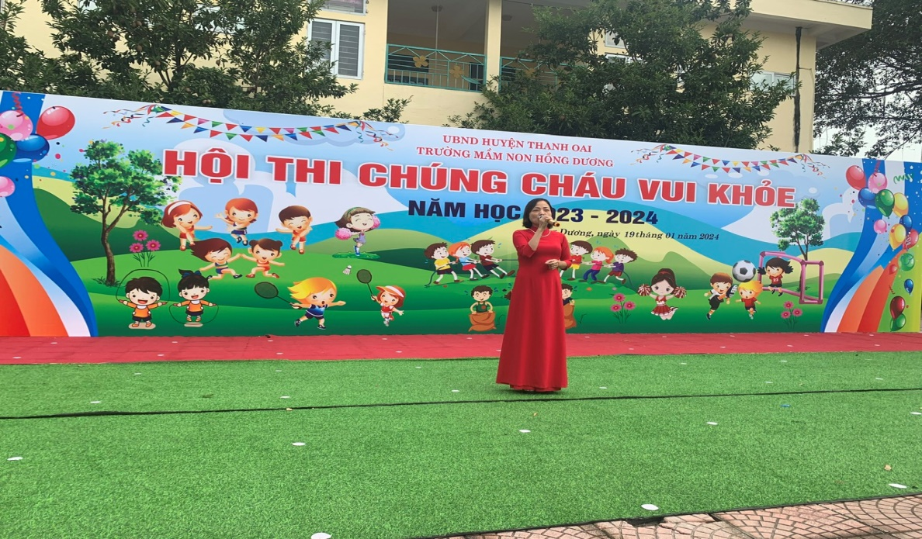

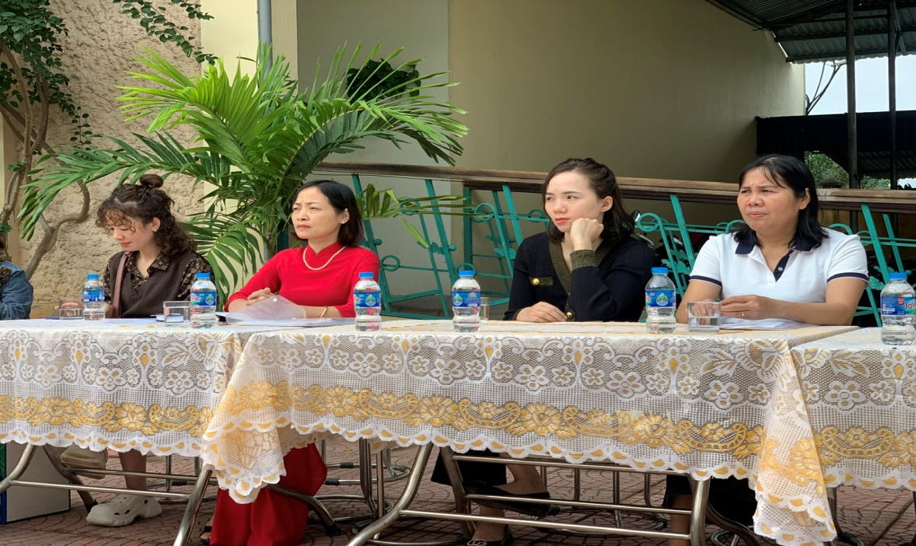
Hình ảnh ban giám khảo nghiêm túc làm việc

Một số hình ảnh đồng diễn của các bé
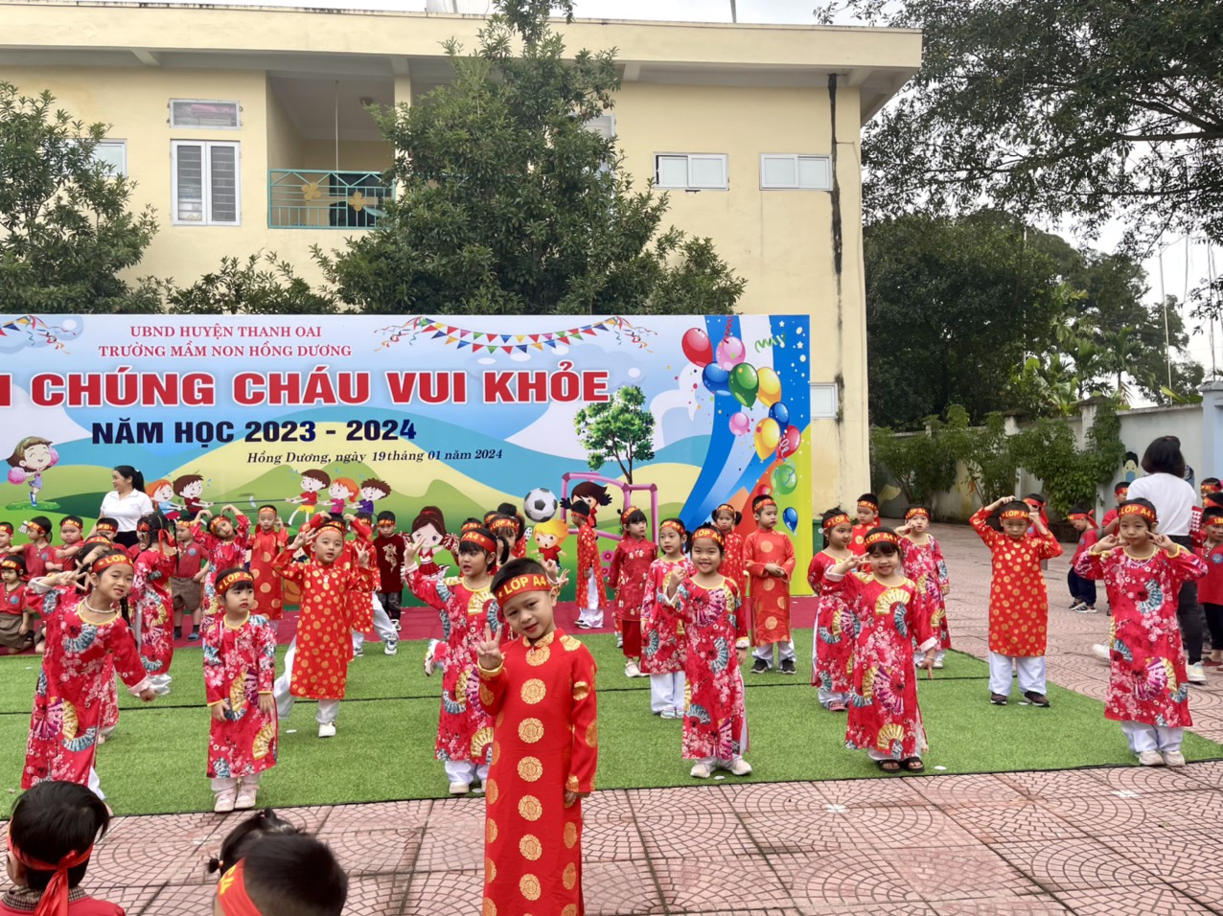

Các bé khối A
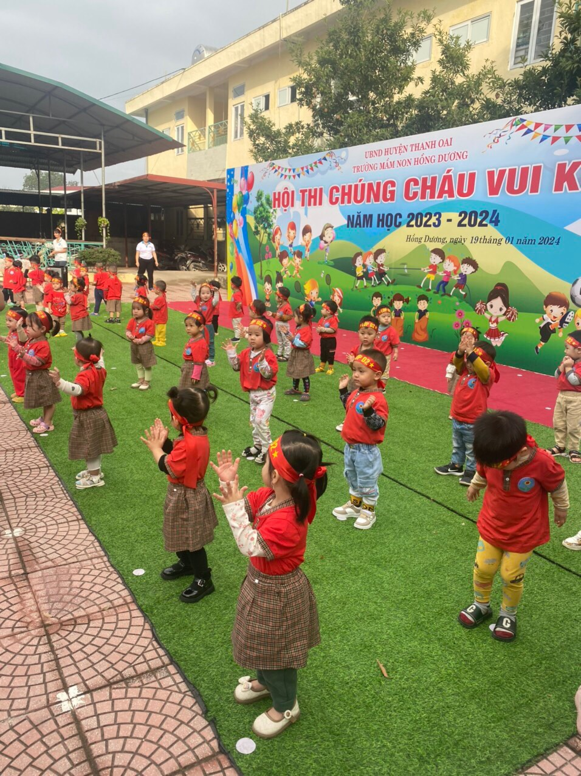

Các bé khối nhà trẻ

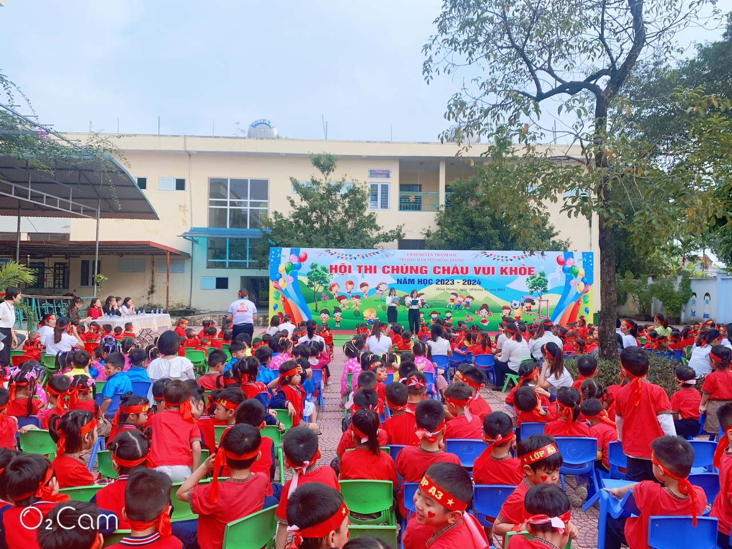

Không khí Hội Thi
Một số hình ảnh trò chơi vận động
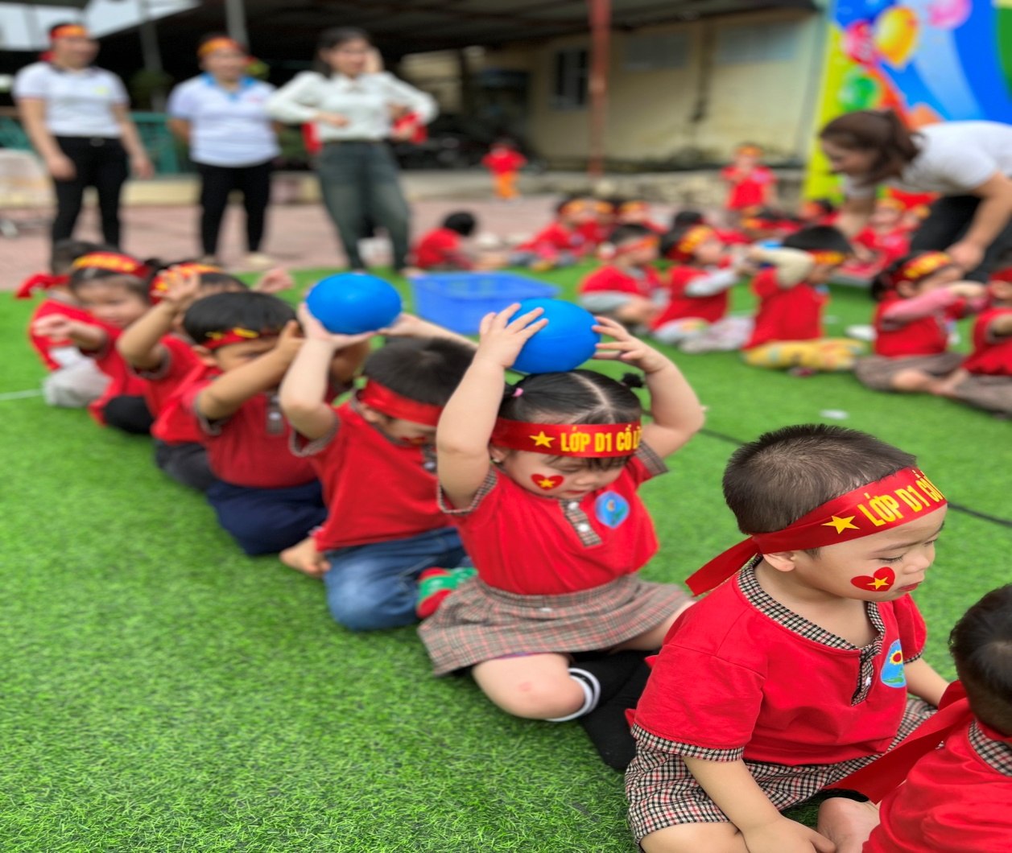

Chuyền bóng khối nhà trẻ

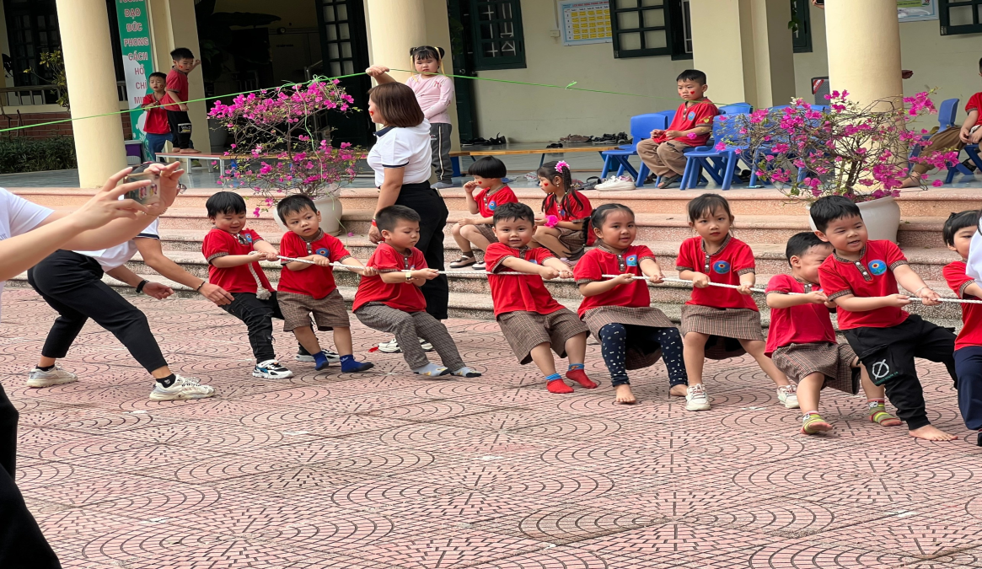

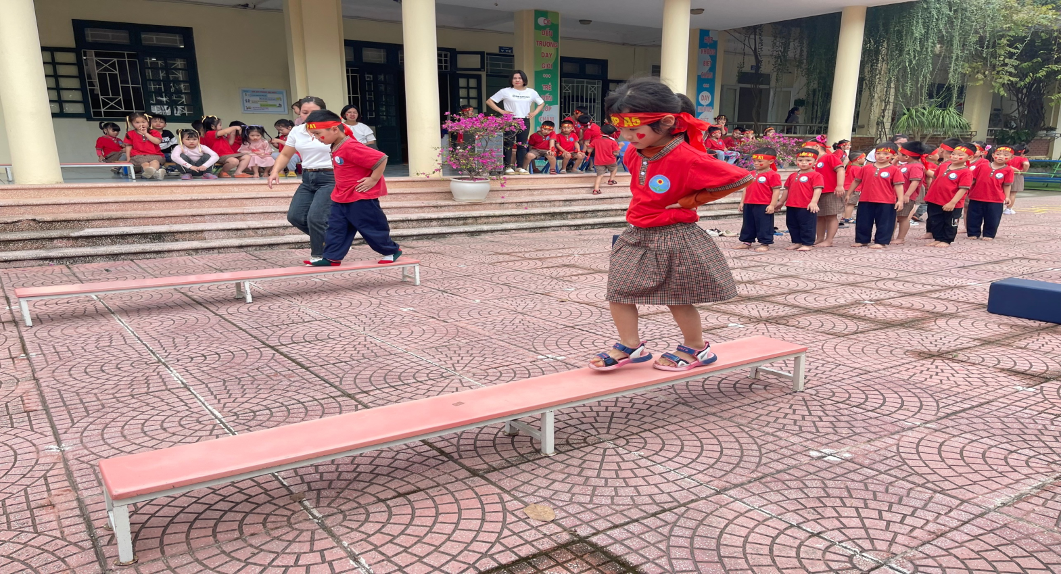
Trò chơi kéo co khối 4 tuổi
Vận động liên hoàn khối 5 tuổi

